企业名称： 安徽巨城物业管理有限公司
■诚信22年监审现场照片
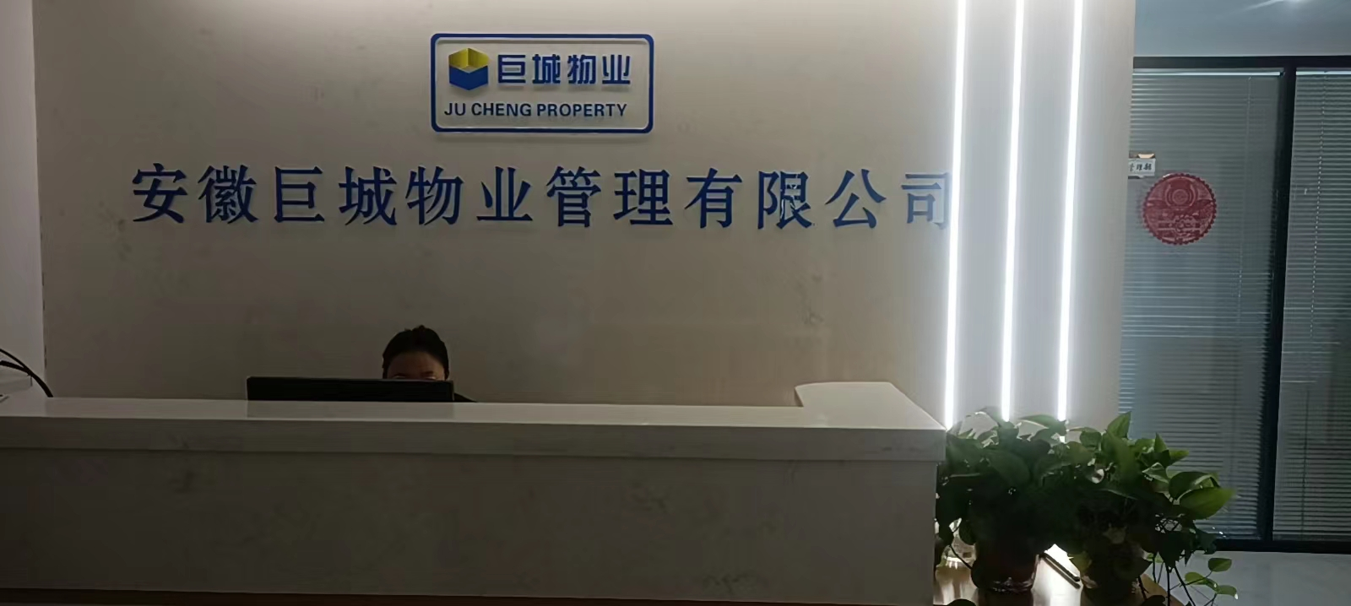
公司名牌：
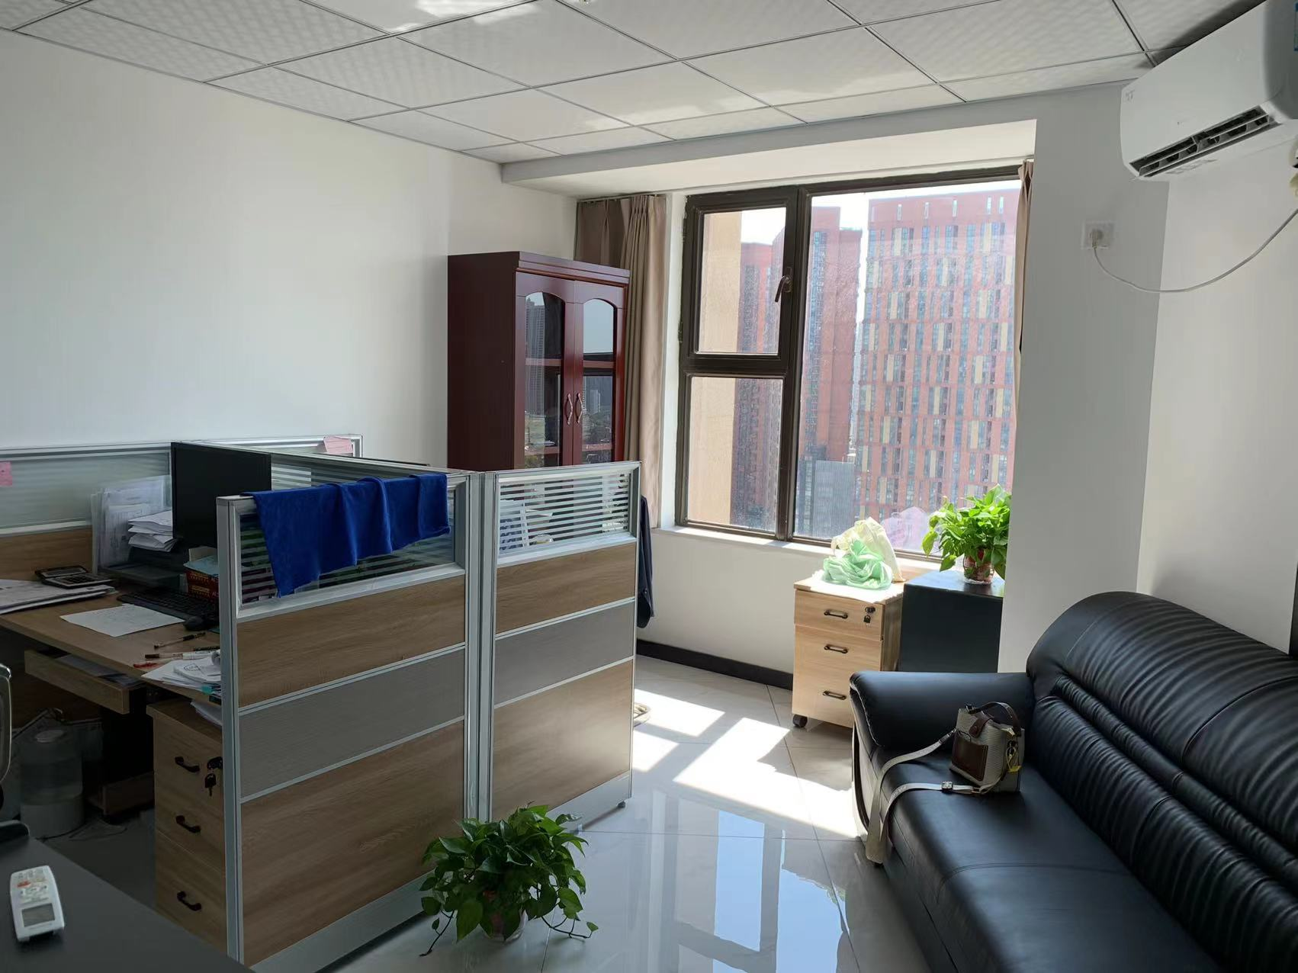
办公室
办公设备

